

**Свердловская транспортная прокуратура**

**Уполномоченный по правам ребенка в Свердловской области**

**Памятка**

**«Зацепинг-развлечение опасное для жизни»**

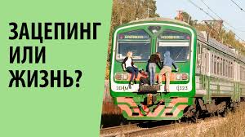

**2022 г.**

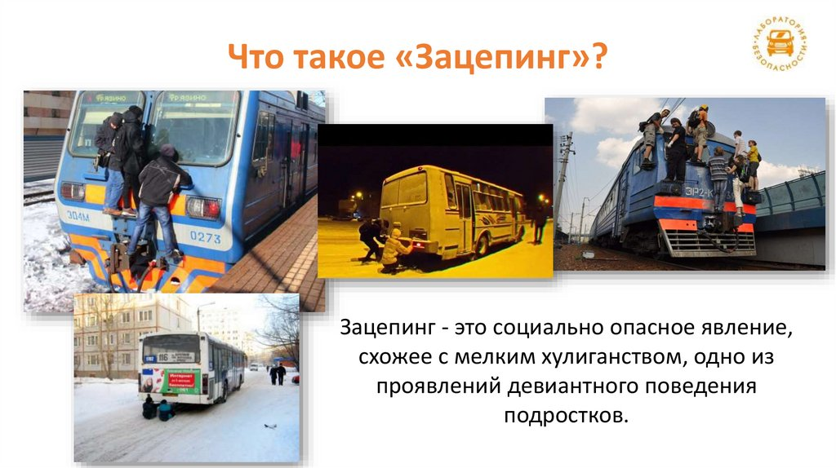

Проезд снаружи поездов, также именуемый трейнсёрфинг (от англ. train — поезд и surfing — сёрфинг, «езда вдоль поверхности»), трейнхоппинг, трейнхоп (от англ. train hop — запрыгивание на поезд) или зацепинг— способ передвижения, заключающийся в проезде на поездах и иных рельсовых транспортных средствах с их внешней стороны. Включает в себя проезд на крышах, открытых переходных и тормозных площадках, в открытых кузовах (у вагонов открытого типа), либо с боковых или торцевых сторон вагонов или в подвагонном пространстве на элементах наружной арматуры подвижного состава.

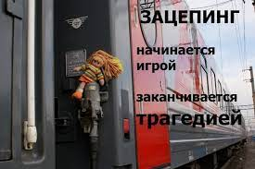

**В последние годы «зацепинг» стал популярным молодежным увлечением.**

**Статистика гибели зацеперов с каждым годом растет.**

**РИСКИ**

**При проезде снаружи поездов лица, практикующие его, подвергаются риску:**

 травмирования или гибели в результате падения с движущегося поезда;

 столкновения с негабаритными объектами железнодорожной инфраструктуры;

 поражения электрическим током от контактной сети и силового электрооборудования подвижного состава;

 воздействия условий внешней среды.

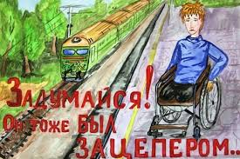

**ПРИЧИНЫ НЕСЧАСТНЫХ СЛУЧАЕВ**

® потеря равновесия и падение с поезда во время движения;

® поражение электрическим током при проезде на электрифицированных линиях или при попытке запрыгнуть на крышу поезда с моста;

® столкновение с препятствиями по ходу движения;

® падение на рельсовый путь под колёса в результате неудачного запрыгивания или схода на ходу на боковую подножку, спереди или между вагонами;

® падение и травмирование тела в результате запрыгивания на поезд или спрыгивания с поезда на большой скорости на ходу.

**САНКЦИИ В РОССИИ**

**ч. 1 ст. 11.17 КоАП РФ**

- посадка или высадка граждан на ходу поезда либо проезд на подножках, крышах вагонов или в других не приспособленных для проезда пассажиров местах, а равно самовольная без надобности остановка поезда либо самовольный проезд в грузовом поезде **влечет наложение административного штрафа в размере от двух тысяч до четырех тысяч рублей.**



**Однако, несмотря на имеющиеся санкции, ПОМНИ! Чаще всего поклонники экстремального развлечения остаются инвалидами и погибают!**



*В случае нарушения ваших прав вы можете обращаться к*

*Уполномоченному по правам ребенка в Свердловской области:*

***адрес:*** *г. Екатеринбург, ул. Малышева, д. № 101, оф. № 143*

***тел.:*** *(343) 37570-20, (343) 375-80-50*

***e-mail****: info@svdeti.ru*

*в Свердловскую транспортную прокуратуру:*

***адрес:*** *г. Екатеринбург, ул. Челюскинцев, д. № 60*

***тел.:*** *(343) 370-48-42*

***e-mail:*** *sverdlovsk-trans-prok@yandex.ru*

*Единый общероссийский телефон доверия для детей, подростков и их родителей 8-800-2000-122.*